Aula 6- Variáveis globais e locais

Int n1 ,n2; //variáveis globais

Int n3, n4 variáveis locais

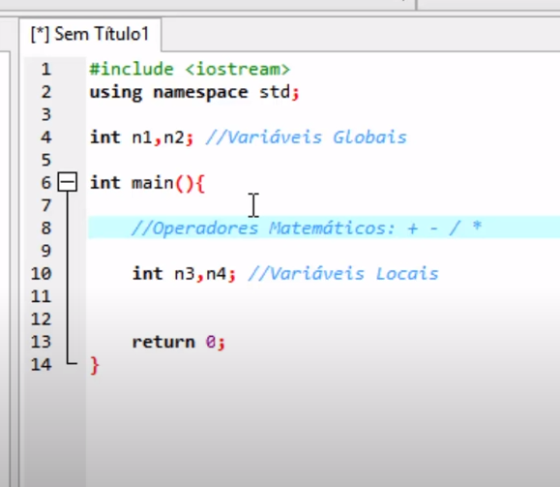

//Operadores matemáticos + - / \* %(mote)(resto de uma divisão) () (esta operação tem qui ser feita primeiro)

Int res;

N1=11;

N2=5;

N3=3;

N4=2

Cout ««”soma de todas as variáveis :”««res«”n\n\”;

